

COMMUNIQUÉ DE PRESSE
Angoulême, le 6 juin 2016

Attention : modification des jours d’ouverture
des guichets de la préfecture de la Charente
à compter du 1er juillet 2016

Dans le cadre de la réorganisation globale des missions de l'Etat et de maîtrise des dépenses publiques, le ministre de l'Intérieur a lancé le Plan Préfectures Nouvelle Génération (PPNG) dont l'objectif est d'inscrire les préfectures dans l'avenir des territoires en mobilisant notamment les nouvelles technologies.
En s'appuyant sur la généralisation du recours aux télé-procédures ou à des tiers de confiance, le PPNG prévoit de réformer profondément les modalités de délivrance des titres réglementaires dont notamment les certificats d'immatriculation et les permis de conduire.
Les usagers n'auront plus à se déplacer en préfecture ou en sous-préfecture et pourront faire leurs démarches par télé-procédure vers des plateformes d'instruction des dossiers notamment.
La mise en oeuvre du PPNG se fera par étape dès le 1er janvier 2017 mais s'accompagne dès à présent d'un redéploiement des effectifs du bureau de la circulation vers d'autres missions prioritaires définies par le ministre de l'Intérieur. Les effectifs redéployés ne seront, bien évidemment pas remplacés.

C'est pourquoi les jours d'ouverture des guichets de la préfecture de la Charente à Angoulême vont être modifiés dès le vendredi 1er juillet 2016 comme suit :

L'accueil des usagers se fera UNIQUEMENT les lundis, mardis et jeudis de 8h30 à 12h45.
L'accueil sera donc définitivement fermé les mercredis et vendredis. Attention: fermeture des guichets dès le vendredi 1er juillet 2016.
La réponse téléphonique concernant les cartes grises, les permis de conduire et les commissions médicales sera assurée du lundi au vendredi, de 13h30 à 16h00, au 05 45 97 62 33.

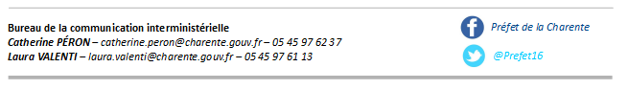
Plus d’informations sur le site www.charente.gouv.fr

